2.3. BB Zomerbloemen planten
Naam: | PM1 Groene Productie  Zomerbloemen planten
Klas:
Datum:

Doel van de opdracht
<

Oriëntatie
Je werkt bij een bedrijf dat zomerbloemen teelt.
Jij gaat zomerbloemen planten en bemesten.

Voor dit onderdeel heb je nodig:

- een hark
- gaas
- 4 staanders
- 38 zomerbloemen
- een plantschepje
- 5 gram kalksalpeter
- een gieter met broeskop
- 1 steeketiket
- een watervaste stift

1 Plant de zomerplanten op het perceel.

− Vraag aan je docent welk perceel je kunt gebruiken.
− Rol het gaas uit, in het midden van het perceel.
− Zet het gaas in de hoeken vast met de staanders.

- Plant de zomerbloemen volgens het patroon op de afbeelding
hieronder.

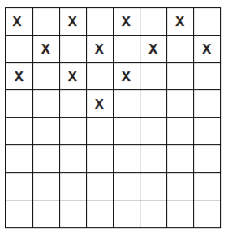

− Doe 4 liter water in een gieter en meng de 5 gram kalksalpeter met het
water in de gieter.
− Giet de het perceel aan.
− Zet bij het perceel een steeketiket. Op het etiket staan je naam, de naam van het gewas en de datum.
Beoordelingscriteria
Controlepunt | Punten | Gerealiseerd?
 |  | Ja | Nee
<Stel een aantal criteria op die belangrijk zijn voor het objectief kunnen beoordelen van de leerling. Voor inspiratie: kijk naar je opgestelde leerdoelen en taken uit de syllabus. Criteria moeten zo objectief zijn en niet multi interpreteerbaar. Geef zo mogelijk de puntentelling aan (transparant).>
…
…
…
Beoordeling voldoende?
Paraaf docent

